第 1 章 力学的发展

1.7 碰撞的研究
碰撞现象是物体间相互作用最直接的一种形式，在力学体系的形成过程中，碰撞问题的研究是重要课题之一，它为力学的基本定律提供了有力的依据。

1.7.1 早期的研究
早在伽利略写作《两门新科学》的时候，他就打算用数学方法论述碰撞问题，并计划作为第 6 天对话收入该书中，后因赶不上出版时间就搁下了。不过这方面的手稿《碰撞的力》还是在 1718 年由后人整理发表。在这部手稿中，可以看到伽利略尝试找到碰撞的规律，但没有取得成功。例如，他描述过图 1 – 37 所示的实验。取一盛水的容器 Ⅰ，底部开有带塞的小孔，下面挂着第二个容器 Ⅱ，整个装置吊在平衡秤的一端，另一端是砝码。打开容器 Ⅰ 的孔塞，水喷射进容器 Ⅱ。于是，容器 Ⅰ 损失了一部分压力，而容器 Ⅱ 受到一冲击力。伽利略原来希望通过改变平衡砝码的数值来测量冲击力，以便跟重力比较，可是使他惊奇的是，秤并没有偏向一方。他当时无法作出恰当解释。看来，他的困难主要是因为没有摆脱重力，把问题搞得过于复杂了。
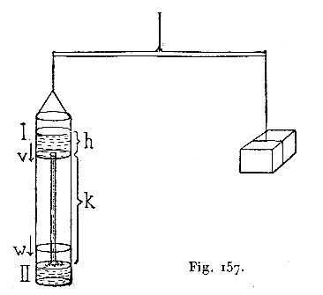
图 1 – 37 伽利略的碰撞实验
另外有一位物理学家叫马尔西（Marcus Marci，1595—1667），布拉格大学校长，在 1639 年发表了他研究碰撞问题的一些成果。书名是《运动的比例》（De Proportione motu）。在书中有一幅很生动的插图，如图 1 – 38，一大理石球对心撞击一排大小相等的大理石球，运动传递给最后一球，中间一点不受影响。他的结论是：一个物体与另一大小相同处于静止状况的物体作弹性碰撞，就会失去自己的运动，而把速度等量地交给另一物体。不过他没有作出理论分析。
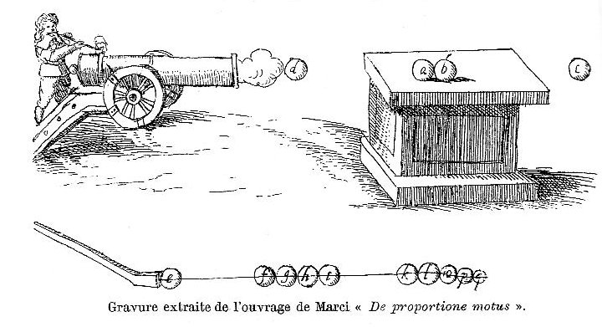
图 1 – 38 马尔西的碰撞示意图

1.7.2 笛卡儿的碰撞理论
最早建立碰撞理论的是笛卡儿，他是一位著名的哲学家，也是一位数学家。他对物理学的研究虽不太多，但他从哲学上给物理学开辟道路，对当时和后来的物理学有过深远影响。笛卡儿主张整个世界是物质的，各种自然现象都可用力学通过数学演绎作出解释。
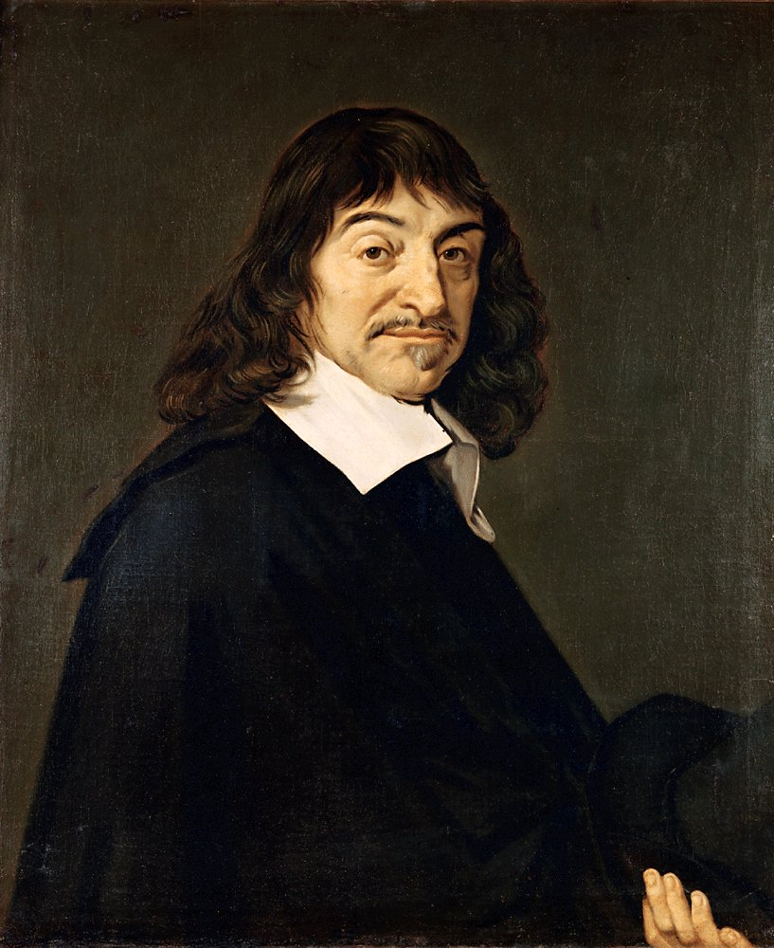
图 1 – 39 笛卡儿
1644 年，笛卡儿在他的《哲学原理》一书中系统地发挥了这一思想，书中提出了运动量的定义：
“当一部分物质以两倍于另一部分物质的速度运动，而另一部分物质却大于这一部分物质的两倍时，我们有理由认为这两部分的物质具有相等的运动量，并且认为每当一部分的运动减少时，另一部分的运动就会相应地增加。”
显然，笛卡儿在这里肯定了运动量就是物质的量和速度的乘积，不过他那时还没有建立“质量”的概念，也就没法用数学写出动量的表达式。
在这本书中，笛卡儿还总结了七条碰撞规律，但是由于他不了解动量的矢量性，又没有具体分析弹性碰撞和非弹性碰撞的区别，七条规律中只有两条是正确的。

1.7.3 英国皇家学会的征文活动和惠更斯的碰撞理论
由于笛卡儿在当时享有盛名，因此，他对碰撞理论的模糊论点引起人们的关注。1668 年英国的皇家学会决定发动科学界人士从实验和理论上搞清这个现象的规律，为此悬赏征文。有三人应征，他们系统地总结了各自独立进行的工作。最先提出论文的是瓦利斯（John Wallis），他讨论了非弹性物体的碰撞，并且认为碰撞中起决定作用的是动量，在碰撞前后动量的总和应保持不变。另两位讨论的是弹性碰撞，一位是雷恩，一位是惠更斯。雷恩提出弹性碰撞的特殊规律，即当两物体速度大小与质量成反比时，碰撞后各以原来的速度弹回，他还由此找出了求末速度的一般公式，不过雷恩只是从实验得到经验公式，没有进一步作理论证明。
惠更斯是荷兰物理学家，在数学和天文学方面也有很高造诣，1629 年生于海牙，1655 年获法学博士，1656 年发明摆钟，1663 年成了英国皇家学会的第一位外国会员，后来还当了法国科学院院士，在国际上享有盛名。
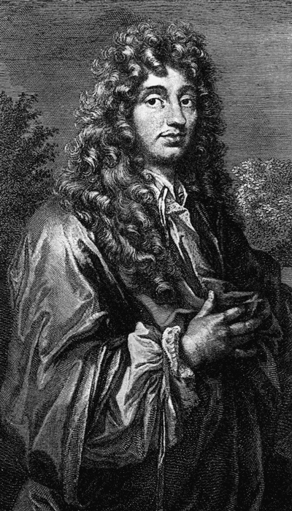
图 1 – 40 惠更斯
惠更斯从 1652 年开始研究弹性物体之间的碰撞，1656 年把自己的结果收集在论文《论碰撞作用下物体的运动》（De motu corporum expercussione）中。当时没有发表，直到 1703 年他去世后，才由别人整理发表。他的兴趣是由笛卡儿的著作引起的，但是他不完全同意笛卡儿的论点。1668 年英国皇家学会的征文活动，又重新激起了他对碰撞问题的兴趣。他提出的论文虽然比瓦利斯和雷恩晚，但却是惟一给出了理论证明的。
他提出了三个假设：
第一个是惯性原理，“任何运动物体只要不遇障碍，将沿直线以同一速度运动下去。”
第二个假设是：“两个相同的物体作对心碰撞时，如碰前各自具有相等相反的速度，则将以同样的速度反向弹回。”
第三个假设肯定了运动相对性。“‘物体的运动’和‘速度的异同’这两个说法，只是相对于另一被看成是静止的物体而言。尽管所有物体都在共同的运动之中，当两物体碰撞时，这一共同运动就像不存在一样。”
由这三条假设，惠更斯推导出许多结论。
例如，他举了一个在船上进行碰撞实验的例子，他想象有一个人站在速度为 u 的船上，手中吊着两个球。两球分别以速度 v 从相反方向作对心碰撞。根据第三个假设，船上的人所看到的是两球分别以 v 反弹，但从岸上看来，却是更复杂的情况，两球以速度（v + u）和（v − u）相撞，又以（v − u）和（v + u）反弹。于是，惠更斯得出结论：两个相同的球以不同的速度作对心碰撞，彼此将会交换速度。
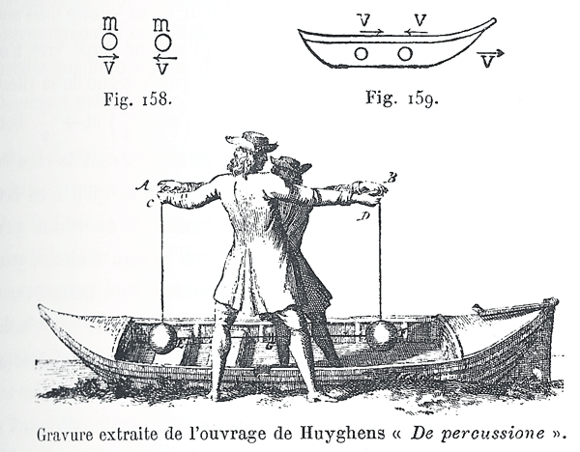
图 1 – 41 惠更斯论碰撞作用下物体的运动
惠更斯对质量还没有形成明确的概念（那是牛顿在《原理》中解决的问题），他采用“大的程度"来代表惯性的大小，实际上就是后来的“质量”，它和速度的乘积就是动量。惠更斯证明笛卡儿所谓的总动量在碰撞过程中并不总是守恒，而是"大的程度"（即质量）与速度平方的乘积应保持守恒。这就为后来莱布尼茨的活力守恒奠定了基础。

1.7.4 碰撞的实验研究
1673 年，马略特（E.Mariotte）创立了一种用单摆进行碰撞实验的方法。他用线把两个物体吊在同一水平面下，把它们当作摆锤，摆锤在最低点的速度与摆的起点高度有关，可从单摆下落时走过的弧来量度，而摆锤能够升起的高度，则决定于在最低点碰撞后所获得的速度。这样，马略特就找到了一种巧妙的方法，可以测出碰撞前后的瞬时速度。
图 1 – 42 马略特用单摆做的碰撞实验
D
E
I′
L′
L
I
这个实验牛顿也做过，他还用了修正空气阻力影响的实验方法，在《原理》一书中作了详细说明，他写道：
“我尝试用这个方法进行实验，摆长取 10 英尺，物体有时相同，有时不同。令物体从很大的距离，例如 8，12 或 16 英尺处下荡，以相反的方向相遇，结果是双方在运动中产生同等的变化，即作用和反作用恒等，所差不超过 3 英寸。例如物体 A 以 9 份运动撞到静止的物体 B，损失掉 7 份，碰撞后以 2 份继续前进，则物体 B 将以 7 份运动反弹。如果两物体从反方向相撞，A 以 12 份运动，B 以 6 份运动，而如果 A 以 2 份后退，B 将以 8 份后退，双方各减 14 份…”
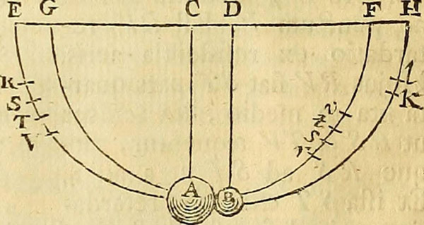
图 1 – 43 牛顿研究碰撞的实验示意图
牛顿从碰撞现象的研究，进一步提出了第三定律，他在同一书中写道：
“每一个作用总是有一个相等的反作用和它相对抗，或者说，两物体彼此之间的相互作用永远相等，并且各自指向其对方。”

Dugas R．A History of Mechanics．Routledge & Kegan Paul，1955．161
Newton I．Mathematical Principles of Natural Philosopgy．University of California Press，1946．23

